GE Silent-PP Doppelsteckmuffe d125

Geberit

Eigenschaften

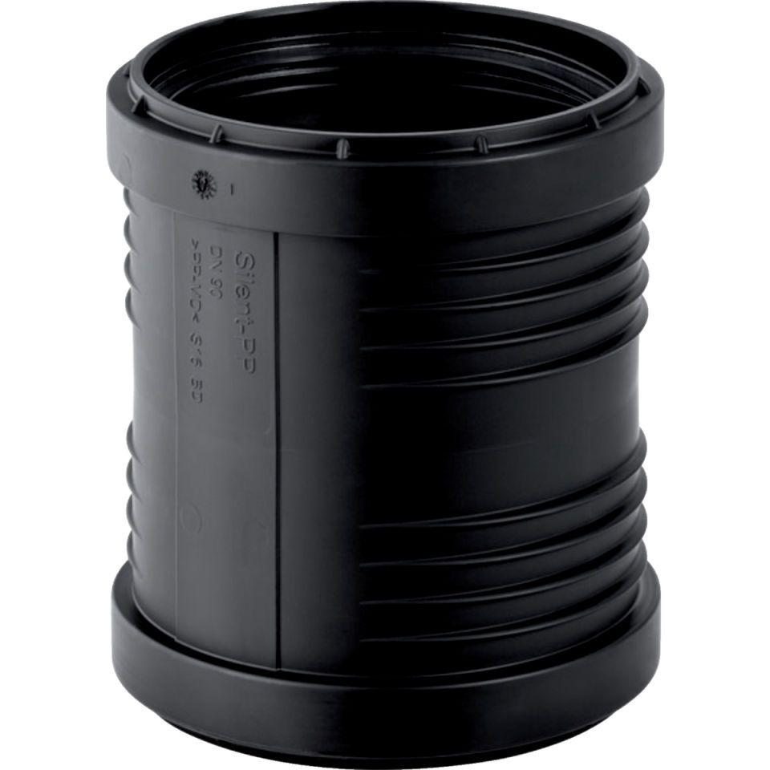

GTIN:

4025416084211

HAN:

390616141

Werkstoff

Kunststoff, PP, mineralverstärkt

Verbindungsart

Steckmuffe